Her Sınıfın Bir Yetim Kardeşi Var
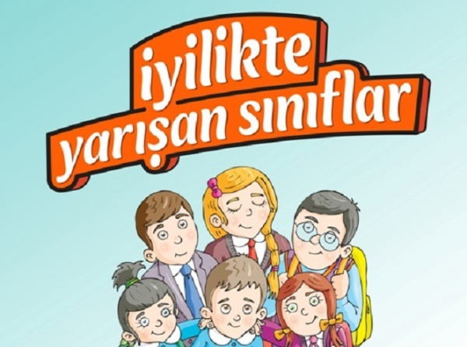
Milli Eğitim Bakanlığı destekli ‘’Her Sınıfın Bir Yetim Kardeşi Var’’ projesi, okulumuzda uygulanmaya devam ediyor.
HER SINIFIN BİR YETİM KARDEŞİ VAR

Milli Eğitim Bakanlığı destekli ‘’Her Sınıfın Bir Yetim Kardeşi Var’’ projesi, okulumuzda uygulanmaya devam ediyor.
Milli Eğitim Bakanlığımızın İHH İnsani Yardım Vakfı ile işbirliği halinde yürüttüğü "Her Sınıfın Bir Yetim Kardeşi Var -İyilikte Yarışan Sınıflar" projesine Pendik Osmangazi İlkokulu olarak 2014 yılında dahil olduk.
Okulumuzda 2014 - 2015 Eğitim Öğretim yılında 1 yetim kardeş sahiplenerek başladığımız iyilik yarışında, velilerimizin projeye verdiği destek; çalışmamıza gönül veren kıymetli öğretmenlerimizin desteği ve kardeşlerine sahip çıkmak için harçlıklarını kumbarada biriktiren koca yürekli minik öğrencilerimizin katkılarıyla 2017-2018 öğretim yılında yetim kardeş sayımızı 10’a çıkardık. Amacımız anasınıfları ile birlikte 47 şubesi bulunan okulumuzda her sınıfın en az bir yetime sponsor olması neticesinde en az 47 yetim kardeş edinerek "başkasının derdiyle dertlenebilen, merhametli, “diğergam" nesiller yetiştirerek "Yetimlerin güldüğü, dünyanın da güldüğü" bir gelecek inşasına katkıda bulunmaktır.
Projeye destek vermek tamamen gönüllük esasına dayalıdır. Gönüllü velilerimizin katılabileceği çalışmalar:
- Projede görev alan öğrencilerimizin sınıfları gezerek dolaştıracağı kumbaraya atılmak üzere gönüllerinden geçen miktarı öğrencileri ile okula göndermek.
- Okul idaresinden temin edebilecekleri kumbaraları evde ya da iş yerinde doldurarak okula teslim etmek.
- Tek başına yetim sahiplenmek isteyen velilerimizin taksitle ya da tek seferde bir yetimin sponsorluk ücretini ulaştırması. (Bir yetimin aylık gıda-kırtasiye-kıyafet gibi ihtiyaçları için belirlenen sponsorluk ücreti 100 TL, yıllık 1200 TL´dir.)
Pojemize bugüne kadar verdiği destek ve bundan sonra sağlayacakları katkılar için tüm öğrenci, öğretmen ve velilerimize teşekkür eder, dünya çocuklarının güldüğü güzel günler dileriz.

